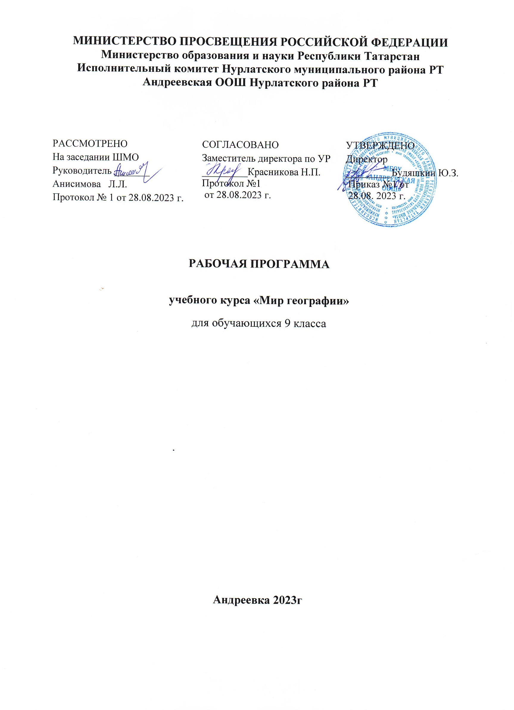
Население России
Тема 1. Численность населения России
Динамика численности населения России в XX—XXI вв. и факторы, определяющие её. Переписи населения России. Естественное движение населения. Рождаемость, смертность, естественный прирост населения России и их географические различия в пределах разных регионов России. Геодемографическое положение России. Основные меры современной демографической политики государства. Общий прирост населения. Миграции (механическое движение населения). Внешние и внутренние миграции. Эмиграция и иммиграция. Миграционный прирост населения. Причины миграций и основные направления миграционных потоков. Причины миграций и основные направления миграционных потоков России в разные исторические периоды. Государственная миграционная политика Российской Федерации. Различные варианты прогнозов изменения численности населения России.
Практическая работа
1. Определение по статистическим данным общего, естественного (или) миграционного прироста населения отдельных субъектов (федеральных округов) Российской Федерации или своего региона.
Тема 2. Территориальные особенности размещения населения России
Географические особенности размещения населения: их обусловленность природными, историческими и социально-экономическими факторами. Основная полоса расселения. Плотность населения как показатель освоенности территории. Различия в плотности населения в географических районах и субъектах Российской Федерации. Городское и сельское население. Виды городских и сельских населённых пунктов. Урбанизация в России. Крупнейшие города и городские агломерации. Классификация городов по численности населения. Роль городов в жизни страны. Функции городов России. Монофункциональные города. Сельская местность и современные тенденции сельского расселения.
Тема 3. Народы и религии России
Россия — многонациональное государство. Многонациональность как специфический фактор формирования и развития России. Языковая классификация народов России. Крупнейшие народы России и их расселение. Титульные этносы. География религий. Объекты Всемирного культурного наследия ЮНЕСКО на территории России.
Практическая работа
1. Построение картограммы «Доля титульных этносов в численности населения республик и автономных округов РФ».
Тема 4. Половой и возрастной состав населения России
Половой и возрастной состав населения России. Половозрастная структура населения России в географических районах и субъектах Российской Федерации и факторы, её определяющие. Половозрастные пирамиды. Демографическая нагрузка. Средняя прогнозируемая (ожидаемая) продолжительность жиз­ни мужского и женского населения России.
Практическая работа
1. Объяснение динамики половозрастного состава населения России на основе анализа половозрастных пирамид.
Тема 5. Человеческий капитал России
Понятие человеческого капитала. Трудовые ресурсы, рабочая сила. Неравномерность распределения трудоспособного населения по территории страны. Географические различия в уровне занятости населения России и факторы, их определяющие. Качество населения и показатели, характеризующие его. ИЧР и его географические различия.
Практическая работа
1.Классификация Федеральных округов по особенностям естественного и механического движения населения.

9 КЛАСС

​
№ | Тема урока | Всего часов | Практ/раб | Дата изучения | ЭЦОР
1 | Динамика численности населения России в XX—XXI вв. и факторы, определяющие её. Переписи населения России. Геодемографическое положение России. Основные меры современной демографической политики государства. Различные варианты прогнозов изменения численности населения России. Общий прирост населения | 1 |  | 06.09 | Библиотека ЦОК https://m.edsoo.ru/88663358
2 | Естественное движение населения. Рождаемость, смертность, естественный прирост населения России и их географические различия в пределах разных регионов России | 1 |  | 13.09 | Библиотека ЦОК https://m.edsoo.ru/8866348e
3 | Миграции (механическое движение населения). Внешние и внутренние миграции. Эмиграция и иммиграция. Миграционный прирост населения. Причины миграций и основные направления миграционных потоков. Причины миграций и основные направления миграционных потоков России в разные исторические периоды. Государственная миграционная политика Российской Федерации. Практическая работа по теме «Определение по статистическим данным общего, естественного (или) миграционного прироста населения отдельных субъектов (федеральных округов) Российской Федерации или своего региона» | 1 | 0,5 | 20.09 | Библиотека ЦОК https://m.edsoo.ru/886635c4
4 | Географические особенности размещения населения: их обусловленность природными, историческими и социально-экономическими факторами. Основная полоса расселения. Плотность населения как показатель освоенности территории. Различия в плотности населения в географических районах и субъектах Российской Федерации | 1 |  | 27.09 | Библиотека ЦОК https://m.edsoo.ru/886636dc
5 | Городское и сельское население. Виды городских и сельских населённых пунктов. Урбанизация в России. Крупнейшие города и городские агломерации. Классификация городов по численности населения. Роль городов в жизни страны. Функции городов России. Монофункциональные города | 1 |  | 04.10 | Библиотека ЦОК https://m.edsoo.ru/886637f4
6 | Сельская местность и современные тенденции сельского расселения | 1 |  | 11.10 | Библиотека ЦОК https://m.edsoo.ru/8866393e
7 | Повторение "Численность населения России" и "Территориальные особенности размещения населения России" | 1 |  | 18.10
8 | Россия — многонациональное государство. Многонациональность как специфический фактор формирования и развития России. Языковая классификация народов России. Крупнейшие народы России и их расселение. Титульные этносы. Практическая работа "Построение картограммы «Доля титульных этносов в численности населения республик и автономных округов РФ» | 1 | 0,5 | 25.10 | Библиотека ЦОК https://m.edsoo.ru/88663a60
9 | География религий. Объекты Всемирного культурного наследия ЮНЕСКО на территории России | 1 |  | 08.11 | Библиотека ЦОК https://m.edsoo.ru/88663b96
10 | Половой и возрастной состав населения России. Половозрастная структура населения России в географических районах и субъектах Российской Федерации и факторы, её определяющие | 1 |  | 15.11 | Библиотека ЦОК https://m.edsoo.ru/88663ede
11 | Половозрастные пирамиды. Демографическая нагрузка. Средняя прогнозируемая (ожидаемая) продолжительность жизни мужского и женского населения России. Практическая работа по теме "Объяснение динамики половозрастного состава населения России на основе анализа половозрастных пирамид" | 1 | 0,5 | 22.11 | Библиотека ЦОК https://m.edsoo.ru/88664014
12 | Обобщающее повторение по темам "Народы и религии России" и "Половой и возрастной состав населения России" | 1 |  | 29.11
13 | Понятие человеческого капитала. Трудовые ресурсы, рабочая сила. Неравномерность распределения трудоспособного населения по территории страны. Географические различия в уровне занятости населения России и факторы, их определяющие. Качество населения и показатели, характеризующие его. | 1 | 0,5 | 06.12 | Библиотека ЦОК https://m.edsoo.ru/8866450a
14 | ИЧР и его географические различия. Практическая работа по теме "Классификация Федеральных округов по особенностям естественного и механического движения населения" |  |  | 13.12
15 | Решение заданий ОГЭ |  |  | 20.12
16 | Решение заданий ОГЭ |  |  | 27.12

УЧЕБНО-МЕТОДИЧЕСКОЕ ОБЕСПЕЧЕНИЕ ОБРАЗОВАТЕЛЬНОГО ПРОЦЕССА
ОБЯЗАТЕЛЬНЫЕ УЧЕБНЫЕ МАТЕРИАЛЫ ДЛЯ УЧЕНИКА
​‌• География, 5-6 классы/ Алексеев А.И., Николина В.В., Липкина Е.К. и другие, Акционерное общество «Издательство «Просвещение»
• География, 7 класс/ Алексеев А.И., Николина В.В., Липкина Е.К. и другие, Акционерное общество «Издательство «Просвещение»
• География, 8 класс/ Алексеев А.И., Николина В.В., Липкина Е.К. и другие, Акционерное общество «Издательство «Просвещение»
• География, 9 класс/ Алексеев А.И., Низовцев В.А., Николина В.В., Акционерное общество «Издательство «Просвещение»‌​
​‌‌
​
МЕТОДИЧЕСКИЕ МАТЕРИАЛЫ ДЛЯ УЧИТЕЛЯ
​‌‌​

ЦИФРОВЫЕ ОБРАЗОВАТЕЛЬНЫЕ РЕСУРСЫ И РЕСУРСЫ СЕТИ ИНТЕРНЕТ
​​‌‌​

